---Kreis---
->Kreisumfang ist immer pi mal so groß als der Durchmesser des Kreises.
Is der Durchmesser 2 muss der Umfang 3,141 mal so groß sein als 2, also 6,282.
U= 2r * pi

->Kreisfläche

---Sats des Pytagoras---
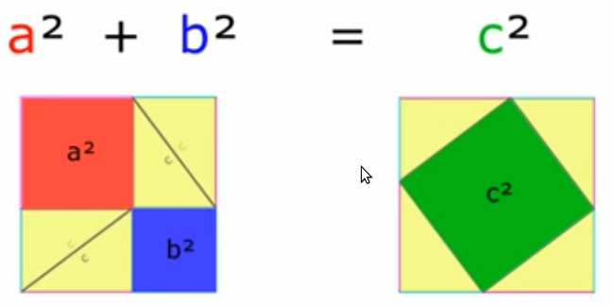
---Radiant und Bogenmaß---
->degree = Gradmaß (Grad des Winkels) ->radian = Bogenmaß (z.B. 360 Grad = 2 pi).
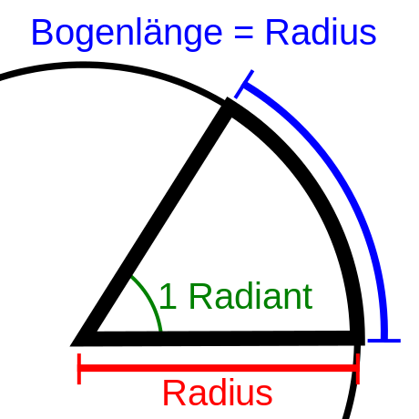

Radiant ist der Winkel alpha (a) der sich aus der Länge
des Bogenmaß ergibt.

->Um nicht den gesammten Umfang des Kreises zu bestimmen (2 * r * pi), setzt man einen Faktor vor die Formel zur Berechnung des Kreisumfangs.
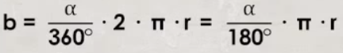
Factor
Factor Vereinfacht

